Hangman-spel

Ni ska göra en variant på ett hangman-spel.

- Ena spelaren skriver in ett ord som man ska gissa på och sedan ska den andra gissa en bokstav i taget.

- Man ser inte var bokstäverna ska vara, bara vilka som är med i ordet. (En av de saker man kan förbättra)

- Det är skillnad på stora och små bokstäver.

- Det finns alltså en del att förbättra.

Följ instruktionerna:
lblSlutResultat. Detta är en label fast det inte ser ut så. I egenskaper tar du bort text, ändrar AutoSize = false och BorderStyle = Fixed3D

Gränssnittet ska ser ut ungefär så här:
txtGuessTheWord

lblShowLetters

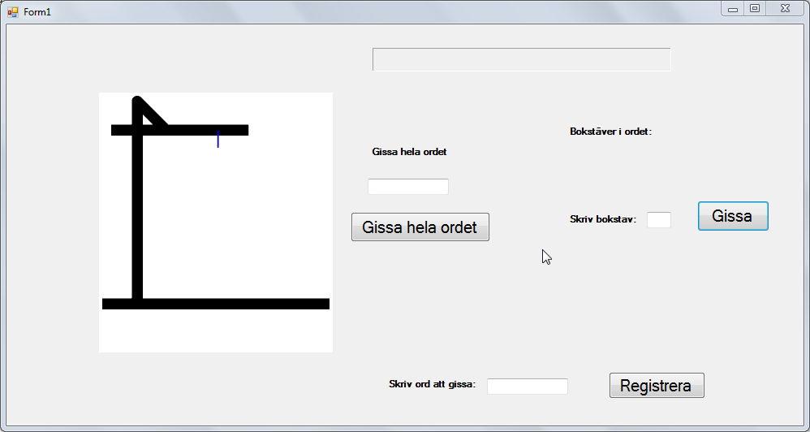
txtGuess
btnGissa

btnGissaHelaOrdet
txtTheWord

btnNyttOrd

När man vill ändra något för en kontroll kan man göra detta i fönstret ”properties” (egenskaper).

För att ändra vad som står på knappen eller i en label ändrar du på Text.
För att ändra namnet så du ser vilken kontroll det är i koden ändrar du på Name.

- Starta ett nytt Windows-projekt.
- Döp ditt projekt till T.ex. Hangman.
- Lägg in picturebox och koppla bilderna till picturebox.
- Klicka på pilen uppe till höger på din pictureBox.
- Välj Choose Image...
- Klicka i Project Resource file
- Klicka på knappen Import, välj bilderna och klicka på öppna och sedan OK.
- Skulle det inte fungera med bilderna så lägg dom också i ditt projekt. Har du inte ändrat sökvägen ska det vara användare/användarnamn/ mina dokument/Visual Studio 2010 eller 2012/projekt/namnet på ditt projekt.
- Gå till mappen bin och sedan debug. Lägg bilderna där.
- Lägg in övriga kontroller och döp dom efter bilden.
Dubbelklicka sedan på knappen Gissa. Du kommer då till dess s.k. händelsehanterare. Där skriver du vad som ska hända när du klickar på knappen.
private void btnGissa_Click(object sender, EventArgs e) //Knappen för att gissa
{
//Här skriver du det som ska hända när du klickar på knappen.
}
- Skriv in det som står i koden nedan och dubbelklicka sedan på de andra två knapparna och gör likadant. Dubbelklicka inte på någon annan kontroll, endast knapparna!
- Tänk på att det finns en del att förbättra t.ex:
- Det finns inga felkontroller. Så gissar du innan det finns ord att gissa på, så kommer du att få fel.
- Man ser inte var bokstäverna ska vara.

Skriv dessa fyra variabler överst i kodfilen. Eftersom de ligger högst upp utanför alla metoder är de s.k. globala. Det betyder att de gäller i hela programmet.

int guessNumber = 1; //Ökar med 1 för varje felgissing så att nästa bild visas.

char guess; //char innehåller ETT tecken och här lagras den bokstav som du gissar på.

string rightAnswer = null; //Här lagras rätt ord. Här försvinner bokstäver när du gissar rätt.

string rightAnswer2 = null; //Här lagras också rätt ord men denna här försvinner inte bokstäver. Denna
//variabel används när vi gissar på hela ordet

Dubbelklicka på knappen Gissa och skriv följande.

guess = char.Parse(txtGuess.Text); //Här gör man sin gissning med en bokstav.
txtGuess.Clear();

//För varje gissning som är fel så blir man mer hängd.
//guessNumber ökar med ett för varje felgissning så att rätt bild laddas.

if (!rightAnswer.Contains(guess) && guessNumber == 1)
pictureBox1.Load("fel1.gif");
if (!rightAnswer.Contains(guess) && guessNumber == 2)
pictureBox1.Load("fel2.gif");
if (!rightAnswer.Contains(guess) && guessNumber == 3)
pictureBox1.Load("fel3.gif");
if (!rightAnswer.Contains(guess) && guessNumber == 4)
pictureBox1.Load("fel4.gif");

if (!rightAnswer.Contains(guess) && guessNumber == 5) //Efter 5 gissningar så är man hängd
{
pictureBox1.Load("fel5.gif");
btnGissa.Enabled = false;
lblSlutResultat.Text = "Sorry, du är hängd! Rätt svar var " + rightAnswer2;
}

if (!rightAnswer.Contains(guess)) //Om gissningen INTE är rätt ökas guessNumber för nästa bild.
guessNumber++;

else if (rightAnswer.Contains(guess)) //Om gissningen ÄR rätt så minskas bokstäver att gissa på.
{
//Om ordet innehåller mer än en bokstav av samma sort, ser denna till att alla visas.
while (rightAnswer.IndexOf(guess) != -1)
{

lblShowLetters.Text += guess.ToString();

int index = rightAnswer.IndexOf(guess); //Tar reda på indexet för bokstaven du gissade på

if (index != -1) //Om det inte är tomt på bokstäver
{

if (rightAnswer.Length == 1)
btnGissa.Enabled = false;

rightAnswer = rightAnswer.Remove(index, 1); //"Index" är numret för bokstaven, "1" är hur
} //många bokstäver som ska tas bort
else
btnGissa.Enabled = false;

}//End of while

Dubbelklicka på knappen Registrera och skriv detta:

//Det rätta svaret lägg i en variabel för att minska för varje rätt bokstav.

rightAnswer = txtTheWord.Text;

//Rätt svar läggs även i en variabel som INTE minskar. Denna variabel visas om man gissar rätt ord.

rightAnswer2 = txtTheWord.Text;

txtTheWord.Clear();

//Knappen för att gissa rätt ord (Hela ordet, inte bokstav för bokstav)
Dubbelklicka på knappen Gissa hela ordet och skriv:

if (txtGuessTheWord.Text.Equals(rightAnswer2))
lblSlutResultat.Text = "Du gissade rätt ord: " + rightAnswer2;
else
{
pictureBox1.Load("fel5.gif");
btnGissa.Enabled = false;
lblSlutResultat.Text = "Sorry, du är hängd! Rätt svar var " + rightAnswer2;
}

Nu ska programmet vara färdigt (även om det finns saker att förbättra)

Kör programmet och testa.

- Skriv in ett ord man ska gissa på och tryck på Registrera.
- Skriv en bokstav i taget brevid knappen Gissa och tryck på knappen.
- Fortsätt gissa tills du har fått alla bokstäver till ordet (Gissa-knappen blir då avmarkerad) eller tills du är hängd.
- Du kan när som helst gissa på ordet brevid knappen Gissa hela ordet. Gissar du fel blir du hängd direkt.

När du ser att allt fungerar kan du fundera på vad du kan förbättra. T.ex.

- Att man kan se var bokstäverna ska vara (som det brukar var i hangman)
- Hur många bokstäver som det är i ordet.
- Lägg in egna bilder.
- Lägg till fler bilder och därmed fler gissningar.

